Ejercicios básicos con John the Ripper (Kali Linux)

Ejercicio 1: Crear hash SHA1 y ficheros de prueba

# hash SHA1 de "hello" es: aaf4c61ddcc5e8a2dabede0f3b482cd9aea9434d
printf 'aaf4c61ddcc5e8a2dabede0f3b482cd9aea9434d\n' > hashes_sha1.txt
printf 'hello\n' > wordlist_hello.txt
# comprobar contenido
echo "HASHES:"
cat hashes_sha1.txt
echo
echo "WORDLIST:"
cat wordlist_hello.txt
Intento con John (usa potfile temporal para no tocar ~/.john/john.pot)
john --pot=./temp_sha1.pot --format=raw-sha1 --wordlist=wordlist_hello.txt hashes_sha1.txt
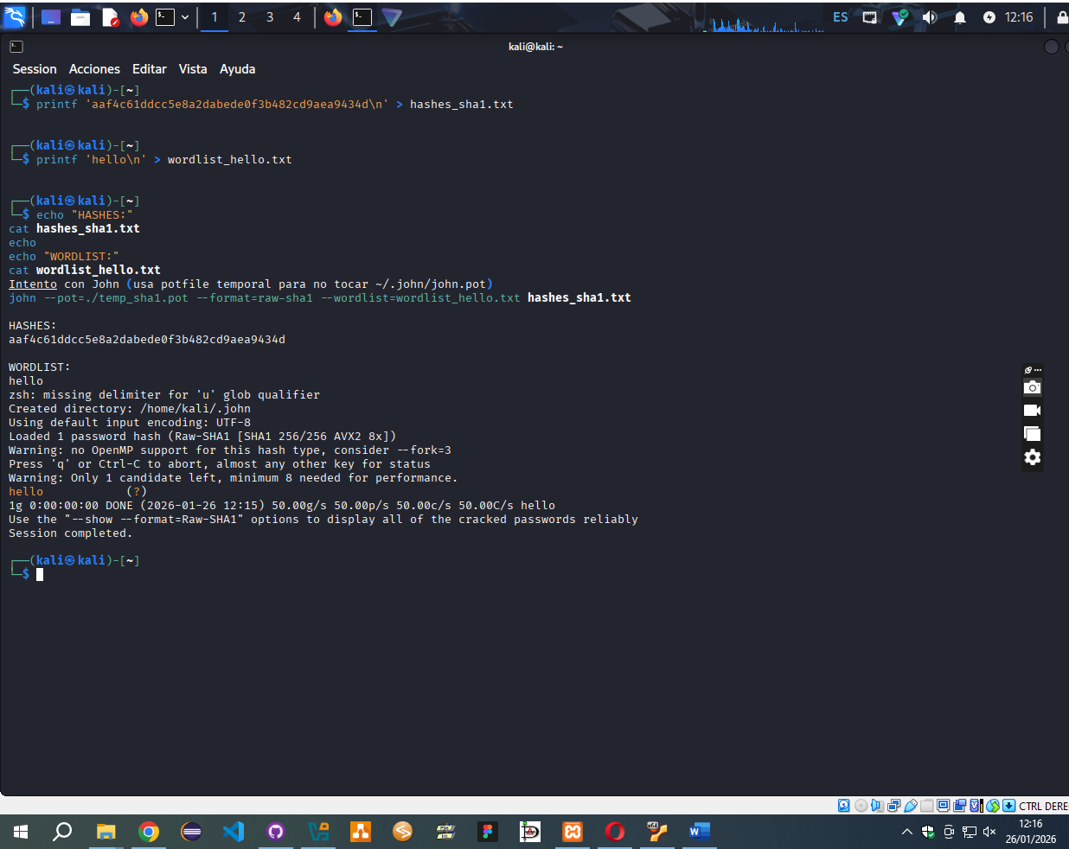

Ejercicio 2: Crear ficheros de prueba
# hash SHA256 de "secret123"
printf 'fcf730b6d95236ecd3c9fc2d92d7b6b2bb061514961aec041d6c7a7192f592e4\n' > hashes_sha256.txt

# wordlist con la contraseña en claro
printf 'secret123\n' > wordlist_secret.txt

# comprobar contenido
echo "HASH:"
cat hashes_sha256.txt
echo
echo "WORDLIST:"
cat wordlist_secret.txt
- Verificar localmente el hash (opcional)
echo -n 'secret123' | sha256sum
# salida esperada: fcf730b6d95236ecd3c9fc2d92d7b6b2bb061514961aec041d6c7a7192f592e4 -

- Ejecutar John (potfile temporal para no tocar ~/.john/john.pot)
john --pot=./temp_sha256.pot --format=raw-sha256 --wordlist=wordlist_secret.txt hashes_sha256.txt
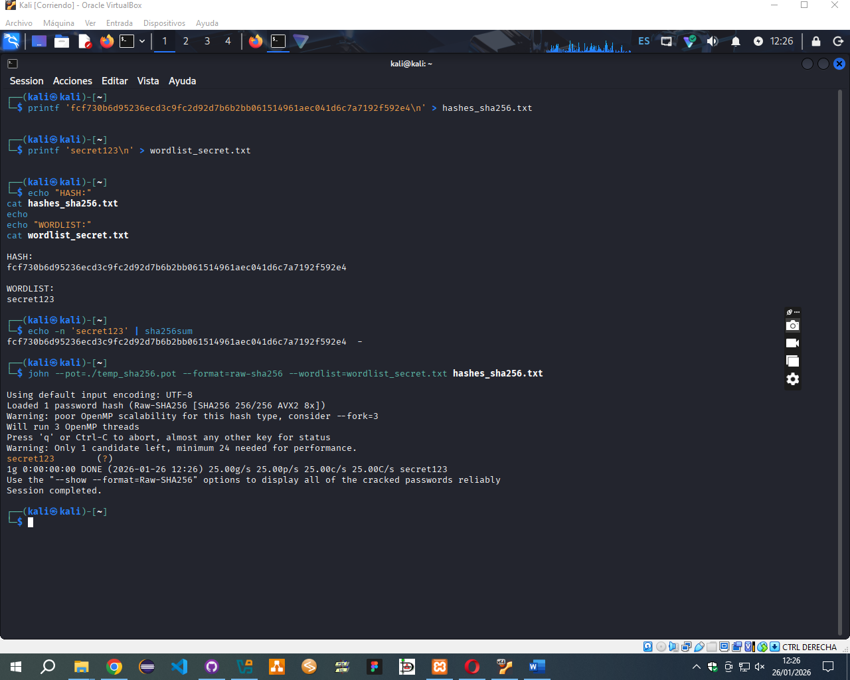
Ejercicio 3: Ejemplo SHA-256
Perfecto — otro ejemplo SHA-256, paso a paso. Usaré la contraseña MiClave!2025. Su SHA-256 es:
c0f2bd9f0e58d2395799ee0b4802c8a1e28c8a4665af33e785c5cd4d255d75be
Copia/pega estos comandos en tu terminal (Kali/Parrot):
- Crear ficheros de prueba
printf 'c0f2bd9f0e58d2395799ee0b4802c8a1e28c8a4665af33e785c5cd4d255d75be\n' > hashes_sha256_b.txt
printf 'MiClave!2025\n' > wordlist_miclave.txt
- Verificar localmente el hash (opcional)
echo -n 'MiClave!2025' | sha256sum
# salida esperada:
# c0f2bd9f0e58d2395799ee0b4802c8a1e28c8a4665af33e785c5cd4d255d75be -

- Probar con John (potfile temporal para no tocar ~/.john/john.pot)
john --pot=./temp_sha256_b.pot --format=raw-sha256 --wordlist=wordlist_miclave.txt hashes_sha256_b.txt

1 password hash cracked, 0 left
